Мастер – класс для музыкальных руководителей
«Применение квест – технологий при проведении праздников и развлечений с детьми старшего дошкольного возраста».
Цель:
- Поделиться с педагогами имеющимся опытом работы по использованию квест – технологий в работе с детьми.
- Сформировать готовность педагогов к применению квест – технологий в работе со старшими дошкольниками в условиях реализации ФГОС ДО.
Задачи.
1. Сформировать у участников мастер класса представление о квест – технологиях.
2. Содействовать практическому освоению навыков проектирования образовательной деятельности с применением квест – технологии.
3. Создать условия для профессионального взаимодействия педагогов в рамках участия в квест – игре.
4. Конкретизировать представления педагогов о принципах организации и содержании квест – игры;
5. Создать условия для профессионального общения, самореализации и стимулирования творческого потенциала педагогов

Ход мастер класса.

- Вступительная часть.
Уважаемые участники мастер – класса!!! Разрешите подарить Вам частичку успеха, эти предметы наполнены энтузиазмом, творчеством, идеями, которые помогут вам в вашей педагогической деятельности. Кисть – символ творчества, перо – символ науки, карандаш – символ обучения. А это и есть формула успеха! Желаю всем успеха!
Представляю вашему вниманию мастер – класс на тему: «Применение квест – технологий при проведении праздников и развлечений с детьми старшего дошкольного возраста ».

- Основная часть.
Квест – игра…Возможно, некоторым из вас она знакома как компьютерная игра, предназначенная для детей школьного возраста и даже – для людей более старшего возраста. На мой взгляд, эта игра – креативная, современная, зажигательная. Считаю, что эта технология имеет место и в дошкольном детстве.
Во – первых, квест – технология – это один из вариантов игры – путешествия, применяемой в дошкольном возрасте, а игра, как мы знаем, ведущий вид детской деятельности.
Во – вторых, квест – игра дает возможность при объединении различных видов детской деятельности ненавязчиво реализовать задачи каждой из 5-ти образовательных областей.
А самое главное, дети с большим интересом и легкостью участвуют в игре, что стимулирует их быть активными во всех видах образовательной деятельности.
Итак, что такое квест – игра?
Квест (от англ. Quest - «поиск, предмет поисков, поиск приключений»)
Квест – это игровая педагогическая технология, способствующая решению определенных задач на основе выбора, для достижения какой – либо цели. По – другому, это «поиск», «выполнение поручений», путешествие участников к определенной цели через преодоление трудностей.
Квест – это командная игра, но может быть и одиночной. Идея командной игры проста – команды, перемещаясь по точкам, выполняют различные задания. Но изюминка в том, что, выполнив одно задание, дети получают подсказку к выполнению следующего, что является эффективным средством повышения мотивационной готовности к познанию и исследованию, а значит, есть возможность развивать когнитивные качества, необходимые ребенку в школе.
Квест – это вид сюжета (литературного, компьютерного, игрового, в котором путешествие к намеченной цели проходит через преодоление ряда препятствий и трудностей.
В квесте всегда предполагаются интеллектуальные, двигательные или творческо - ориентированные коллективные задания. Особенность организации такой игровой деятельности состоит в том, что участники, выполнив одно задание, получают подсказку (фрагмент картинки, букву, сообщение, предмет, карту) к выполнению следующего, что является эффективным средством повышения двигательной и мотивационной готовности к познанию и исследованию. Также мотивационную готовность участников повышает право выбора того или иного задания.
В последние несколько лет все более и более популярными становятся приключенческие - игровые «квесты».
Понятно, что для детей старшего дошкольного возраста такая форма проведения развлечения или праздника очень подходит: дети сталкиваются с различными проблемами или персонажами, создающими проблемы, придумывают, как с ними справляться и в конце игры подходят к определенному результату. Это, несомненно, творческий акт, и в качестве одного из важнейших познавательных процессов, входящих в любой творческий акт, развивается воображение. Воображение способно не просто создавать новые сочетания и комбинации образов, но и раскрывать существенные связи и закономерности объективного мира.
Идея игры проста – команды, перемещаясь по точкам, выполняют различные задания. Но изюминка в заданиях! Они подбираются таким образом, чтобы быть максимально оригинальными, интересными, подходящими под ситуацию и не требующие специальных знаний или умений от игроков.
Учитывая уникальность, вариативность и разносторонность квест – игр, для меня стало интересно использовать данную инновационную технологию и строить на ее основе праздники и развлечения с участием детей и родителей.
В педагогической практике я применяю различные формы квест – игр, это спортивные, познавательно – исследовательские, квест - путешествия. Мною были разработаны и реализованы следующие квесты:
- Квест – игра познавательно – исследовательской направленности с детьми старшего дошкольного возраста. По теме: «В гости к Капитошке»;
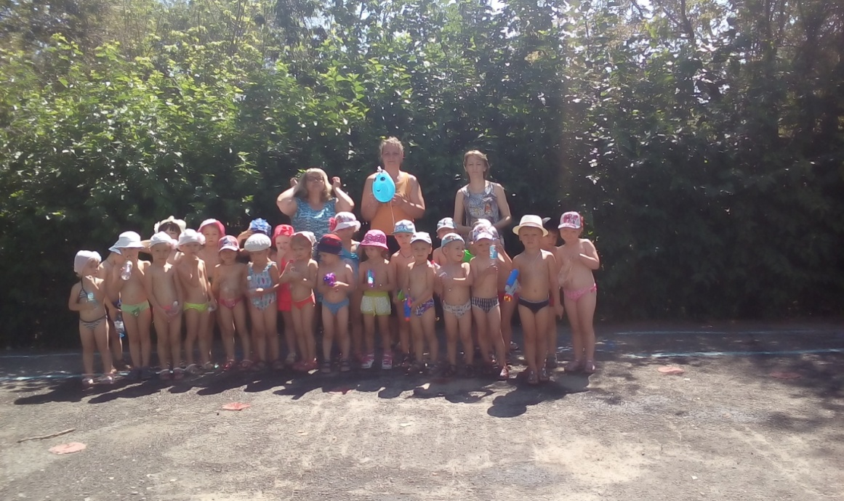

- Квест – путешествие, посвященный «Дню знаний» По теме:
«В поисках пиратских сокровищ» с участием родителей.
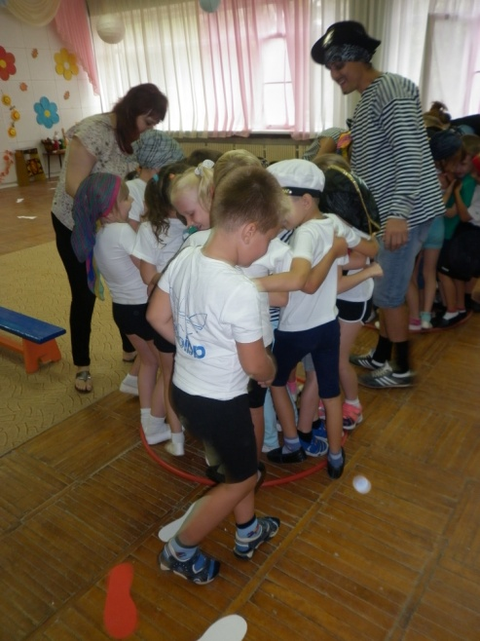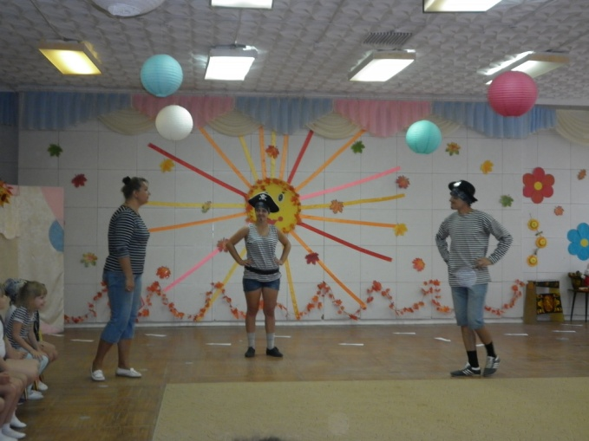

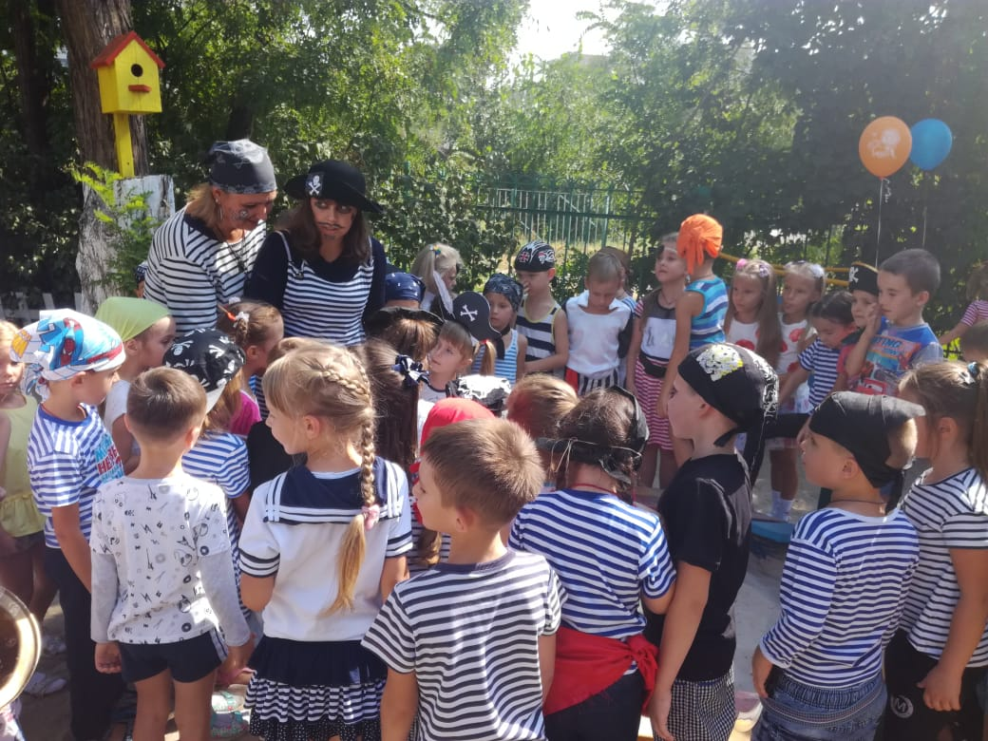

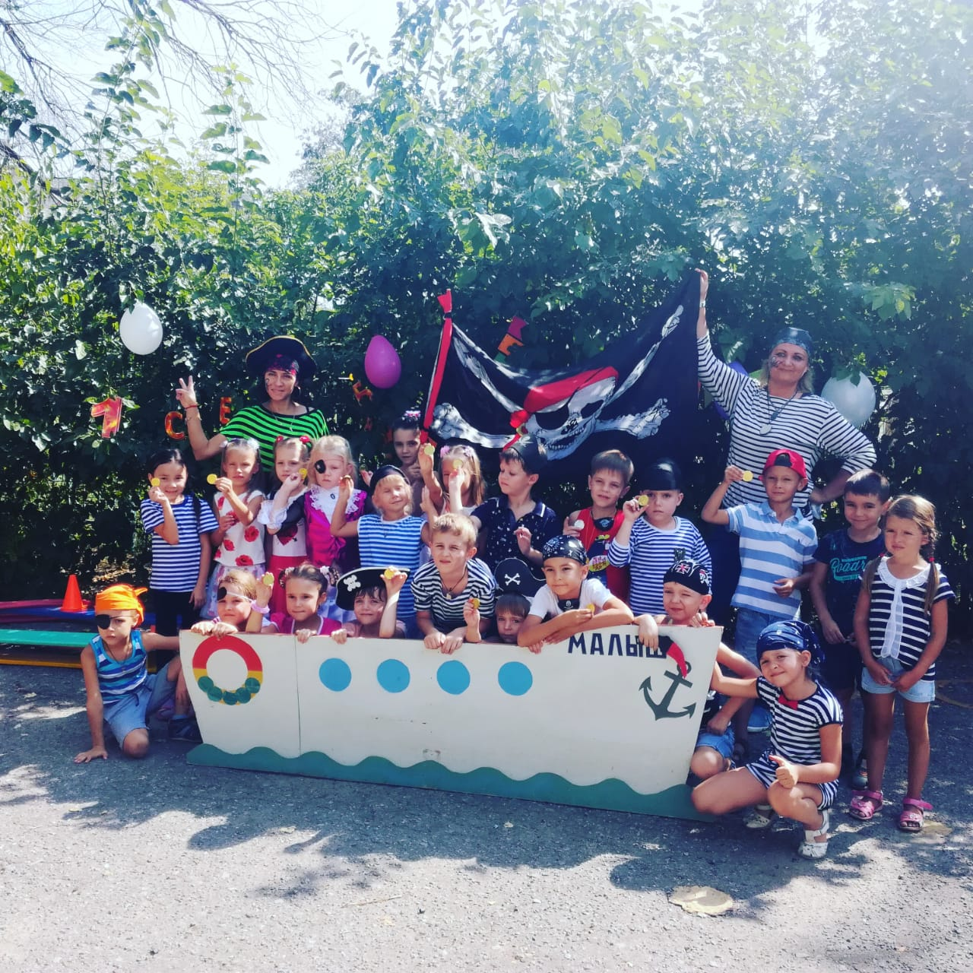
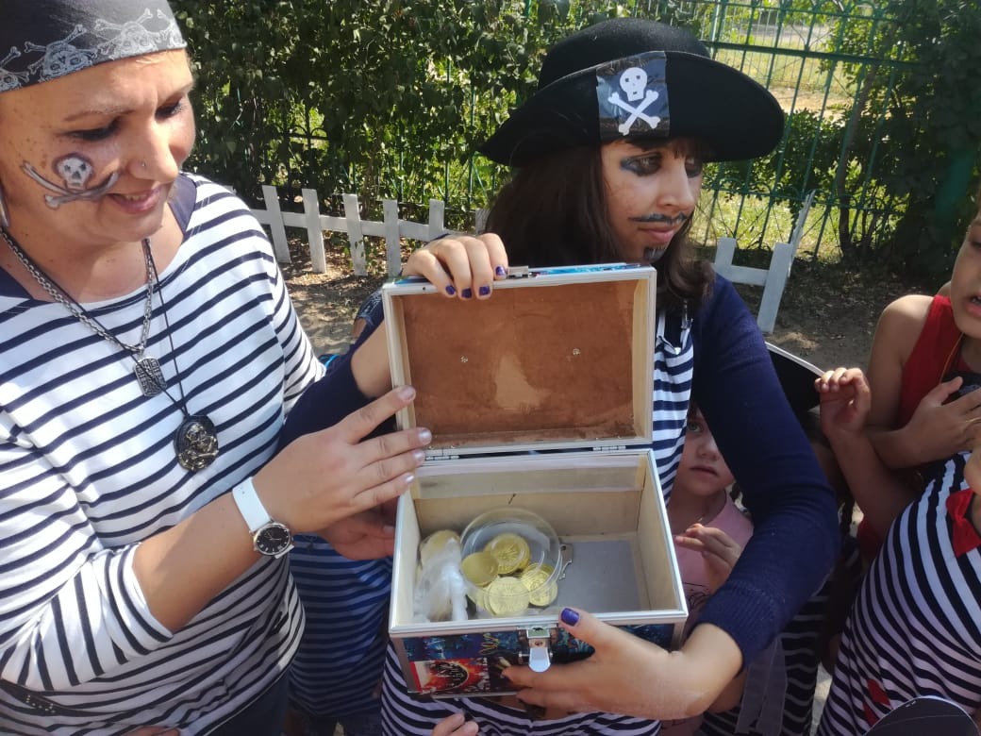

- Выпускной в форме квест – Космического путешествия
По теме: « По следам времени».
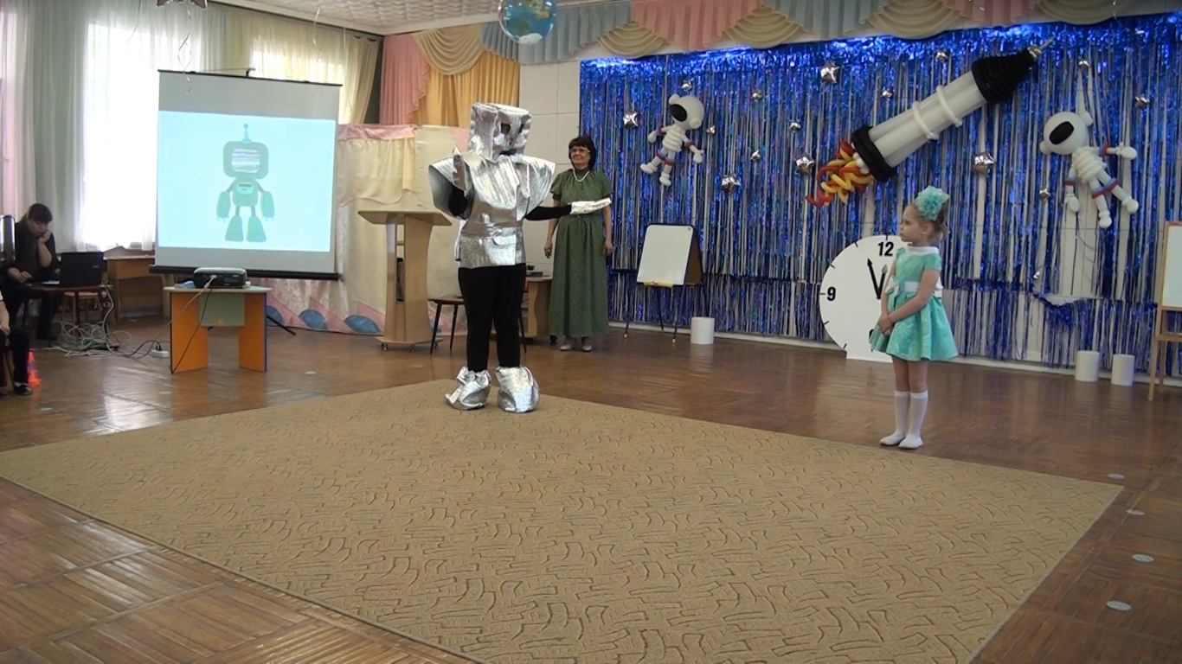

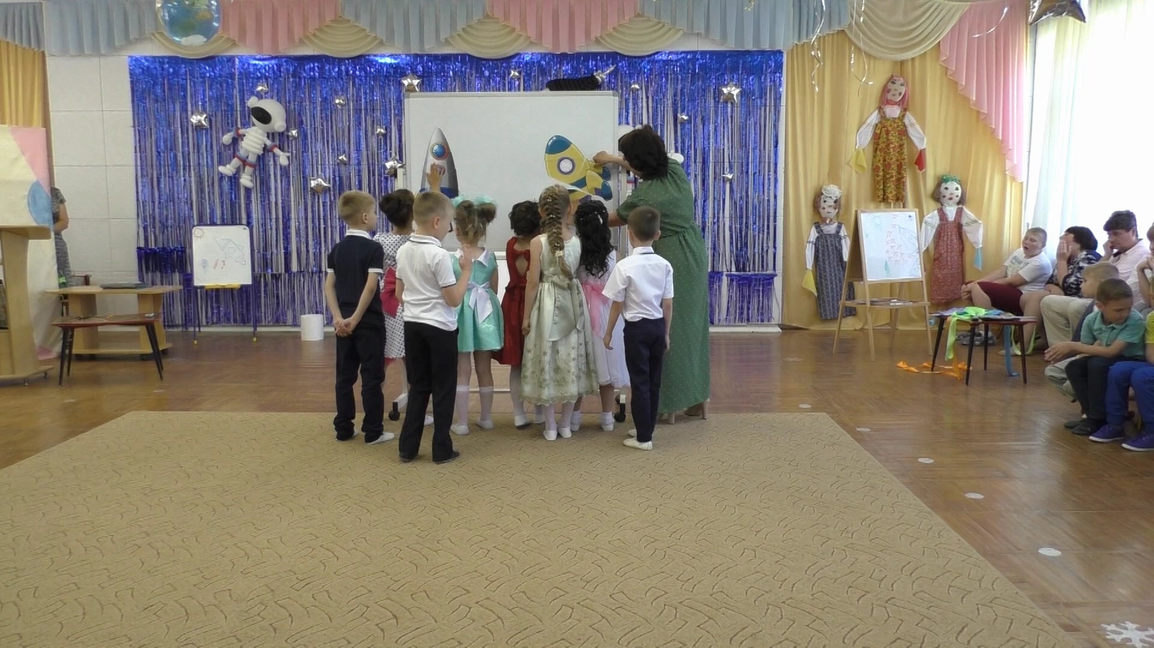

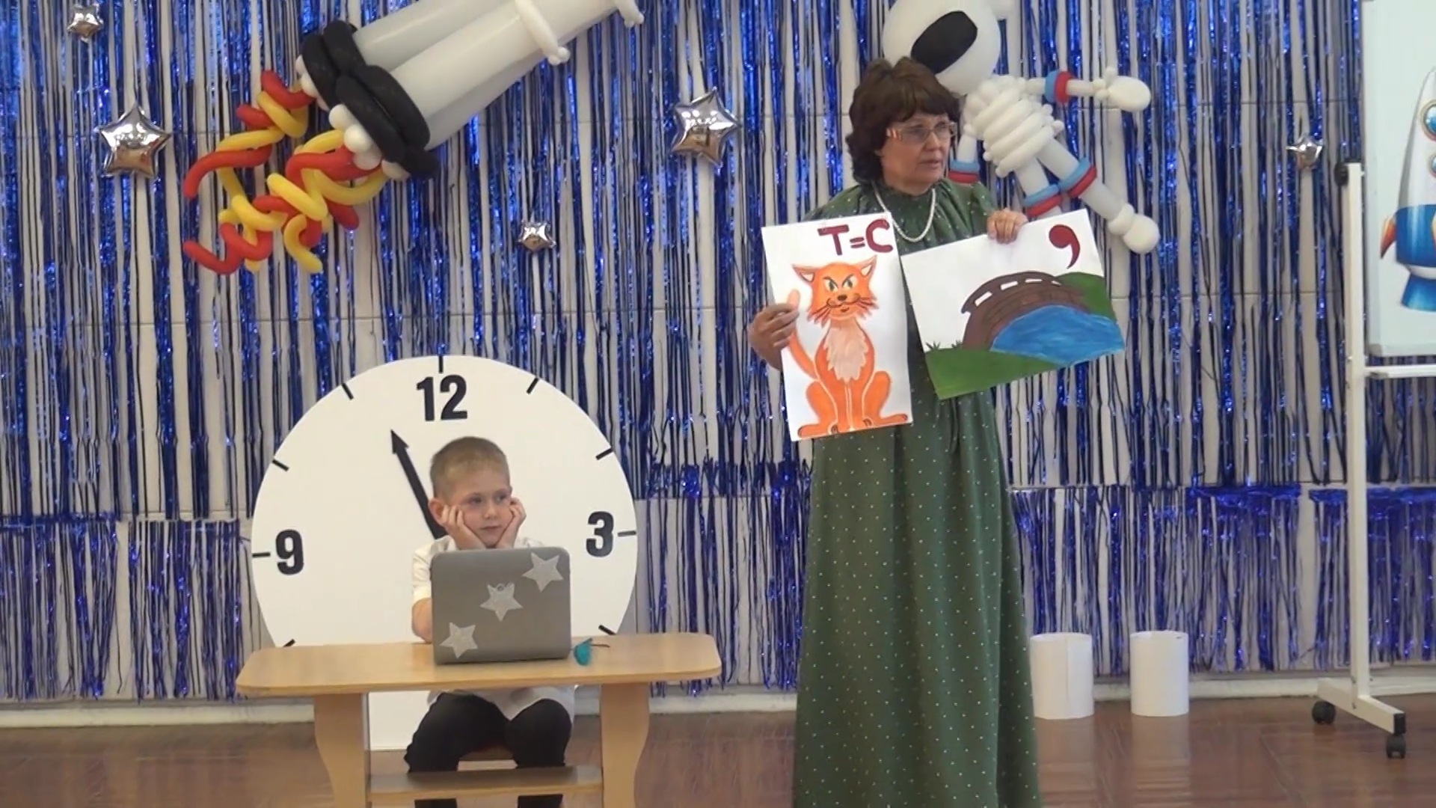

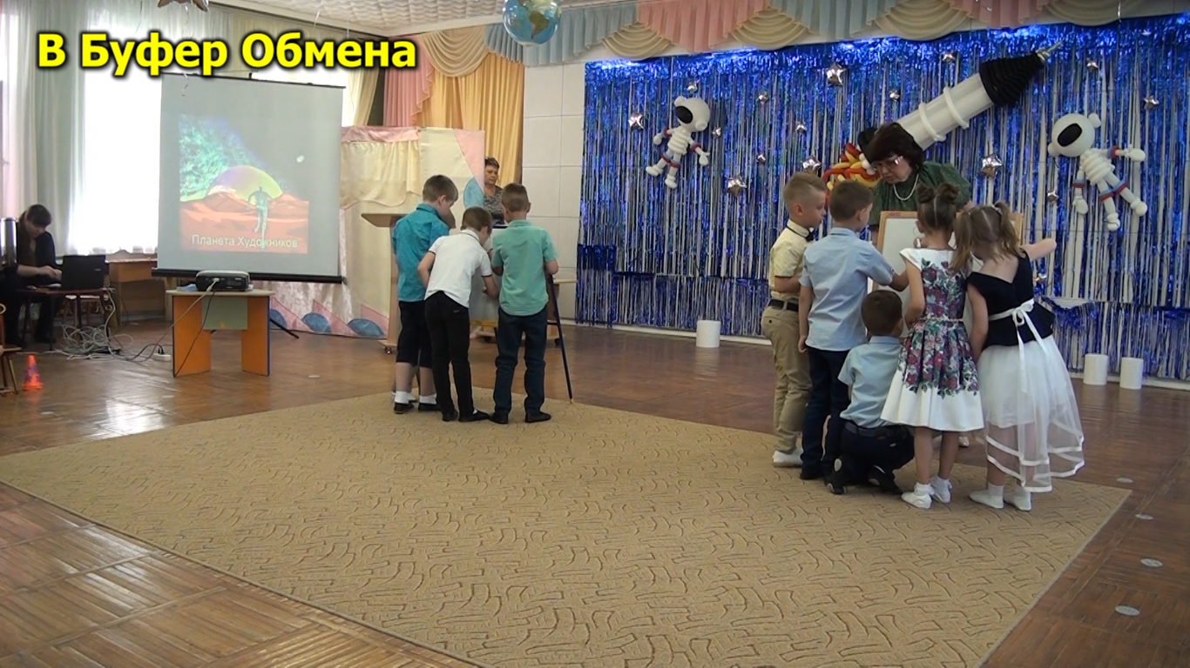

Данная технология нашла свое отражение и при взаимодействии с семьями воспитанников и педагогами нашего дошкольного учреждения.
Родители с удовольствием принимали участие в квест - играх вместе с детьми
В результате проведения данных квест - игр, , я сделала вывод, что эта форма педагогической деятельности, не только способствует расширению образовательного пространства, но и как показывает моя личная практика, позволяет участникам проявить свои способности, знания, творчество, повысить познавательно – речевую, двигательную активность, помогает объединить игроков между собой, сплотить коллектив. Привлечь семьи воспитанников и сделать их нашими партнерами.
В ходе организации работы над квестами я ставлю перед собой следующие задачи:
Образовательные - вовлечение каждого ребенка в активный творческий процесс. Организация индивидуальной и групповой деятельности детей, выявление умений и способностей работать самостоятельно по теме.
Развивающие - развитие интереса к предмету, творческих способностей; воображения дошкольников, поисковой активности, стремления к новизне; формирование навыков исследовательской деятельности, публичных выступлений, умений самостоятельной работы; расширение кругозора, эрудиции.
Воспитательные - воспитание толерантности, личной ответственности за выполнение работы.

Для того, чтобы эти задачи решались наиболее успешно, при разработке квеста необходимо следовать принцыпам:
1. Доступность заданий – задания не должны быть чересчур сложными для детей.
2. Системность – задания должны быть логически связанными друг с другом, а также с заданиями ранее пройденного материала и объеденены единой целью, которую нужно достичь.
3. Эмоциональная окрашенность заданий.
Методические задачи должны быть спрятаны за игровыми формами и приёмами.
4. Разумность по времени. Необходимо рассчитать время на выполнение заданий таким образом, чтобы ребёнок не устал и сохранил интерес.
5. Использование разных видов детской деятельности во время прохождения квеста.
6. Наличие видимого конечного результата и обратной связи.

При подготовке квеста для дошкольников нужно помнить
4 основных условия:
1. Игры должны быть безопасными. Недопустимо ставить к выполнению задачи, которые связаны с риском для здоровья, например, забраться на дерево, спрыгнуть с большой высоты, спуститься в колодец.
2. Вопросы и задания должны соответствовать возрасту. Очень редко дети 5 -7 лет настолько эрудированны, чтобы угадать названия созвездий по картинке или перечислить всех американских президентов.
3. Недопустимо унижать достоинство ребенка. К примеру, нельзя заставлять проглотить гусеницу или танцевать, если ребенок стеснителен.
4. Споры и конфликты надо решать только мирным путем.

Структура квеста.
Общая игровая цель – известна участникам с самого начала и определяет игровую «легенду», особенности и правила заданий. Независимо от того, заложен элемент соревнования в игру или нет, конечная игровая цель - общая для всех команд.
Общая цель является главным «внутренним мотиватором программы».

Этапы игры.
В процессе игры игроки последовательно движутся по этапам, решая различные задания (активные, логические, поисковые, творческие и пр.). Прохождение каждого этапа позволяет команде игроков перейти на следующий этап. Команда получает недостающую информацию, подсказку, снаряжение и т. п.
Командный характер действий. Участники объединены в игровые команды, либо все находятся в одной команде. При прохождении этапов команда не разделяется, а действует сообща.
Игроков сопровождает инструктор «Инструктор команды - взрослый». Его задача – обеспечение безопасности, консультации по выстраиванию логических цепочек и особенностям задач, поддержка участников, помощь в решении организационных вопросов и, при необходимости, помощь в организации командного взаимодействия.

Из описания квеста следует следующее:
-есть определенная цель, к которой движутся участники;
-поиск происходит как в «реальном мире», так и на искусственно подготовленной площадке;
-события и испытания – разнообразны и, подчас, неожиданны;
-каждый сделанный шаг либо приближает, либо отдаляет участников от конечной цели.
Значение квест-игры:
1. Является привлекательной для ребёнка, позволяет активизировать его внимание и развивать познавательный интерес в ходе выполнения заданий.
2. Формирует у детей ощущение личной заинтересованности при выполнении задания.
3. Обогащает детей сходными впечатлениями для совместного обсуждения.
4. Формирует у детей унифицированную базу знаний и представлений, к которой можно обращаться во время работы в группе, а так же идет закрепление знаний полученных ранее.
5. Позволяет педагогу выделять для ознакомления те объекты, которые он считает наиболее значимыми с точки зрения решения образовательных задач.

Варианты заданий и подсказок в квест-игре.
- Двигательные упражнения, спортивные эстафеты.
- Загадки, вопросы, ребусы.
- Пазлы, лабиринты.
- Игры «Найди отличия», «Что лишнее?», «Разложи по порядку», «Что на картинке не так?», «Небылицы» и т.д.
- Упражнения на классификацию.
- Логические таблицы.
- Задания на измерения.
- Ориентировка по схемам.
- Выкладывание предметов из палочек, фигур.
- Математические упражнения (счет,
решение примеров, арифметические задачи и т.д.).
- Подсказки в виде моделей, схем.
- Разрешение противоречий, проблемных ситуаций.
- Творческие задания (сочинение синквейнов, загадок,
сказок и т.д.)
Алгоритм создания квест – игры:
1. Выбор темы, сюжета квеста в соответствии с темой праздника, развлечения;
2. Написание сценария;
3. Организация РППС;
4. Подготовка «продукта» для поиска;
5. Разработка маршрута передвижений;
6.Разработка заданий;
7. Художественное оформление остановок;
8. Подготовка реквизита для каждого задания.

Ожидаемый результат:
Таким образом, в результате проектирования квест - игры каждый педагог имеет возможность:
1. Осуществлять педагогическую деятельность в соответствии с одним из принципов ФГОС ДО: «Реализация Программы в формах, специфических для детей данной возрастной группы, прежде всего в форме игры, познавательной и исследовательской деятельности, в форме творческой активности, обеспечивающей художественно – эстетическое развитие ребенка»;
2. Способствовать реализации одной из задач ФГОС ДО: «Создание благоприятных условий развития способностей и творческого потенциала каждого ребенка»;
3. Обеспечить становление и развитие у ребенка одной из ключевых компетентностей на этапе завершения дошкольного образования: «ребенок обладает развитым воображением, которое реализуется в разных видах деятельности, и прежде всего в игре»
Квест - игра обладает огромным развивающим потенциалом; не только создает условия для поддержки и развития детских интересов и способностей, но и нацелена на развитие индивидуальности ребенка, его самостоятельности, инициативности, поисковой активности. Это, прежде всего, деятельность ребенка, в которой он самостоятельно или совместно с взрослым открывает новый практический опыт.

- Практическая часть.
Перед началом мастер класса педагогам предлагается выбрать нотки разных цветов
- Уважаемые коллеги, сегодня я на практике докажу вам, что квест – технология - это отличная возможность для педагогов и детей, а так же для педагогов и родителей увлекательно и оригинально организовать музыкальные праздники и развлечения в детском саду.
Чтобы понять, как работает данная технология, я предлагаю вам вместе со мной пройти фрагмент интеллектуальной квест – игры «Современная модель музыкального руководителя»
- Часть интеллектуального квеста уже разгадана.
Новатор
Исследователь
организатор
профессионал

Музыкальный руководитель

(педагог обращает внимание участников на слайд ),и мы видим, что современный музыкальный руководитель — это исследователь, новатор, организатор, профессионал. Мне нужна ваша помощь для того, чтобы разгадать оставшийся определения. Предлагаю вам выбрать цвет определения. Педагоги выбирают красный. И так мне помогают коллеги, которым досталась красная нота. Пожалуйста, прошу Вас выйти в зал.
(участники выходят в зал, присаживаются за столы)
- Уважаемые коллеги, сейчас мы узнаем определение, которое находится под кранным прямоугольником, выполнив задание.
(задание выполняют педагоги, которые выбрали красные нотки)
Творец
- Существует мнение, что любимая музыка живет в душе, и она может выглядеть по - разному! Например: знакомую р.н. песню «Во поле береза стояла» я изобразила так (внимание участников обращается на слайд): 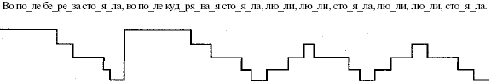
И я предлагаю вам изобразить вашу любимую музыку, так как вы ее слышите. С помощью графического изображения, нарисуйте музыку на листе бумаги в соответствии с цветом нотки.
(участники выполняют задание и поют фразу из песни или классического произведения по своим графическим изоражениям)
- Коллеги подскажите, а что помогло вам выполнить это задание? (Ответы участников). Конечно же, это ваше творчество! Вот и наша модель дополнилась еще одним элементом, ведь современному музыкальному руководителю просто необходимо проявлять свое творчество.
(после выполнения задания участники снова выбирают цвет элемента модели и переходят к выполнению следующего задания, выходят педагоги с нотами соответствующего цвета)
Эрудит.

- Каждый день мы, педагоги сталкиваемся с необычными ситуациями и пытаемся решить их, сталкиваемся с неожиданными детскими вопросами и пытаемся найти правильные ответы на них. И сейчас мы попробуем сделать то же самое. ( Проводится интеллектуальная игра: «Музыкальные заморочки».

Вам предлагается ответить на ряд вопросов, располагающихся на карточках, которые лежат на столе. ( берут карточки и по очереди зачитывают вопрос и отвечают на него)

Вопросы:

1. Какая геометрическая фигура стала музыкальным инструментом? (треугольник);

2. Каким музыкальным инструментом владел Садко, – герой известной сказки? (гусли);

3. Какое слово по-итальянски означает «труд», «сочинение»? (опера);

4. Какой цветок является самым «музыкальным»? (колокольчик);

5. Какие ноты растут в огороде? (фа и соль – фасоль)
6. Две ноты - два слога,
А слово - одно,
И меру длины
Означает оно. (Ми + Ля = Миля)
7. Какой духовой музыкальный инструмент носят на голове многие животные? (Рог)
8. Какого зверька, любителя поспать, воспел Людвиг Ван Бетховен? (Сурка)
- Я думаю, вы отлично справились с заданием, если мы выполнили все верно, то на модели появится еще один элемент. Как вы думаете какой? Какое качество мы сейчас проверили. ( Ответы)
- Конечно, только эрудированный педагог сможет ответить на разнообразные детские вопросы.
(после выполнения задания участники снова выбирают цвет элемента модели и переходят к выполнению следующего задания).
Универсал.
- Педагог умеет все. Он и артист, и художник, и музыкант и ученый. А сколько игр знает!!! Предлагаю каждому участнику из предложенных предметных картинок, разгадать по одной музыкально – дидактической игре и назвать ее (участники выполняют задание).
- Пройдя это задание, педагоги продемонстрировали знание большого количества дидактических игр.
И еще одно задание. Это задание для всех. Вам предлагается выбрать шумовые музыкальные инструменты и превратившись в актеров сыграть сказку.
(Педагоги тянут жребий на роли, вытянув роль (Осени, Ветерка, Дождика, Листочков, Волка, Собаки, Принцессы, Принца на коне, берут атрибуты, необходимые для исполнения сказки(шляпа для осени, платочек для принцессы, деревянные ложки, деревянная лошадка, маски волка. собаки, 2 короны для принца и принцессы, султанчики для дождя и маракас для ветерка)
Все артисты подобрали необходимые атрибуты? Лишнего ничего не осталось? Сказку, как и положено, будет рассказывать бабушка.
(одна из участниц перевоплощается в бабушку и вручает ей текст, для ознакомления).
А вы, новоиспеченные актеры, по ходу сказки, в нужном месте, будете изображать действия своего персонажа. Репетировать не станем, у многих из вас уже есть опыт выступлений. Итак, Сказка начинается…
Бабушка. Пришла Осень( пауза). Сильно подул ветер.
( пауза) Пошел холодный осенний дождь.(пауза) Деревья зашелестели листочками.( пауза) Далеко в лесу завыл голодный волк.( пауза) В ответ яростно залаяла собака.( пауза) А в красивом замке горько плакала принцесса: её не пустили на бал.( пауза) Вдруг из далека послышался топот копыт, это приехал принц.( пауза) Он посадил принцессу на коня,( пауза) и они вместе поскакали на бал.
Выстраиваются и кланяются
(По ходу сказки герои выполняют действия своего персонажа).

- Обратимся к нашей модели, появится ли следующий элемент? Как вы думаете какое качество появится в нашей модели.( ответы). Сейчас проверим
Участники обращают внимание на слайд, модель собрана.

Организатор
Профессионал
Исследователь
Новатор

Музыкальный руководитель

Эрудит
Универсал
Творец

- Рефлексия
- Уважаемые коллеги, мы с вами постепенно шаг за шагом достигли намеченной цели, собрали все недостающие элементы нашей модели современного педагога, а это значит, что в нашей команде работают самые интеллектуальные педагоги. Конечно же, это один из вариантов модели, ведь педагог должен быть коммуникативным, тактичным, находчивым, сообразительным, обладать нестандартностью мышления, иметь чувство юмора, а также от души любить детей и быть преданным своему любимому делу.
4. Рефлексия «Ключевое слово»
Сейчас уважаемые коллеги, чтобы выяснить, насколько плодотворной и полезной была наша встреча, для вас, предлагается сделать следующее:
На листочках бумаги написать одно слово, с которым у них ассоциируется содержание состоявшегося мастер-класса, взаимодействия. Для выполнения этой работы дается 2-3 минуты. По истечении времени ведущий мастер-класса собирает листочки с записанными на них ключевыми словами. После этого ведущий делает краткий анализ полученных результатов. Этот технологический прием можно реализовать и таким образом: каждый из участников по цепочке называет вслух свое слово.
- Благодарю вас за внимание и большое спасибо за плодотворную и активную работу, желаю вам успехов и удачи в нашем общем деле!

Список используемой литературы.

1. Анашкина Л.П. Методическое руководство развитием движений детей. // Дошкольное воспитание.-1984, №10.
2. Актуальные проблемы обучения и воспитания. / Под ред. С.Ф 0 Петрушкина. - Брянск, БГПУ, 1999.
3. Болотина Л.Р., Комарова Т.С, Баранов СП. Дошкольная педагогика. - М.: Изд. центр "Академия", 1997.
4. Осяк, С.А. Образовательный квест - современная интерактивная технология [Текст] / С.А. Осяк [и др.] // Современные проблемы науки и образования. - 2015. - № 1-2.
5. Сокол И.Н. Классификация квестов // Молодийвчений. - 2014. - Вып. №6 (09). – С.138-140
6. Шеина Л. И. Квесты – как новая форма взаимодействия взрослых и детей // Научно-методический электронный журнал «Концепт». – 2016. – Т. 46. – С. 439–441.
7. Квест – технология в образовании, Игумнова Е.А., Радецкая И.В, 2016 г.
8. Интернет ресурсы:
http://mv.ikar.net.ru/assets/%D1%80%D0%B5%D1%84%D0%BB%D0%B5%D0%BA%D1%81%D0%B8%D1%8F.pdf
https://infourok.ru/intellektualnotvorcheskaya-igra-muzikalnie-eruditi-vneurochnoe-zanyatie-po-predmetu-muzika-klassi-431988.html

